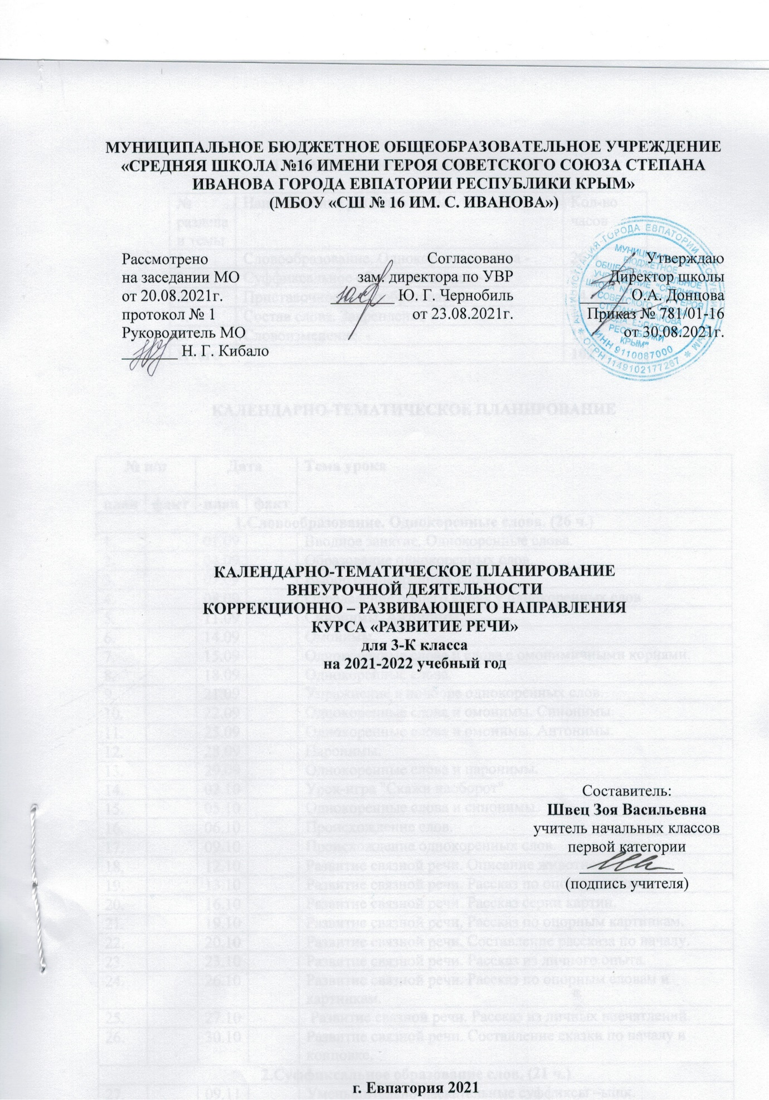

МУНИЦИПАЛЬНОЕ БЮДЖЕТНОЕ ОБЩЕОБРАЗОВАТЕЛЬНОЕ УЧРЕЖДЕНИЕ «СРЕДНЯЯ ШКОЛА №16 ИМЕНИ ГЕРОЯ СОВЕТСКОГО СОЮЗА СТЕПАНА ИВАНОВА ГОРОДА ЕВПАТОРИИ РЕСПУБЛИКИ КРЫМ»
(МБОУ «СШ № 16 ИМ. С. ИВАНОВА»)

Рассмотрено  на заседании МО  от 20.08.2021г.  протокол № 1 Руководитель МО  _______ Н. Г. Кибало | Согласовано  зам. директора по УВР ________ Ю. Г. Чернобиль от 23.08.2021г. | Утверждаю  Директор школы  ______ О.А. Донцова  Приказ № 781/01-16  от 30.08.2021г.

КАЛЕНДАРНО-ТЕМАТИЧЕСКОЕ ПЛАНИРОВАНИЕ
ВНЕУРОЧНОЙ ДЕЯТЕЛЬНОСТИ
КОРРЕКЦИОННО – РАЗВИВАЮЩЕГО НАПРАВЛЕНИЯ
КУРСА «РАЗВИТИЕ РЕЧИ»
для 3-К класса
на 2021-2022 учебный год

Составитель:
Швец Зоя Васильевна
учитель начальных классов
первой категории
_____________
(подпись учителя)

г. Евпатория 2021

ТЕМАТИЧЕСКОЕ ПЛАНИРОВАНИЕ

№ раздела и темы | Наименование разделов и тем | Кол-во часов
1. | Словообразование. Однокоренные слова - | 26 ч.
2. | Суффиксальное образование слов - | 21 ч.
3. | Приставочное словообразование - | 24 ч.
4. | Состав слова. Закрепление - | 13 ч.
5. | Словоизменение. - | 18 ч.
Итого |  | 102 ч.

КАЛЕНДАРНО-ТЕМАТИЧЕСКОЕ ПЛАНИРОВАНИЕ

№ п/п |  | Дата |  | Тема урока
план | факт | план | факт
1.Словообразование. Однокоренные слова. (26 ч.)
1. |  | 01.09 |  | Вводное занятие. Однокоренные слова.
2. |  | 04.09 |  | Образование однокоренных слов.
3. |  | 07.09 |  | Выбор однокоренных слов.
4. |  | 08.09 |  | Определение общего корня у однокоренных слов
5. |  | 11.09 |  | Синонимы. Антонимы.
6. |  | 14.09 |  | Омонимы.
7. |  | 15.09 |  | Однокоренные слова и слова с омонимичными корнями.
8. |  | 18.09 |  | Однокоренные слова.
9. |  | 21.09 |  | Упражнение в подборе однокоренных слов.
10. |  | 22.09 |  | Однокоренные слова и омонимы. Синонимы.
11. |  | 25.09 |  | Однокоренные слова и омонимы. Антонимы.
12. |  | 28.09 |  | Паронимы.
13. |  | 29.09 |  | Однокоренные слова и паронимы.
14. |  | 02.10 |  | Урок-игра "Скажи наоборот"
15. |  | 05.10 |  | Однокоренные слова и синонимы.
16. |  | 06.10 |  | Происхождение слов.
17. |  | 09.10 |  | Происхождение однокоренных слов.
18. |  | 12.10 |  | Развитие связной речи. Описание животного.
19. |  | 13.10 |  | Развитие связной речи. Рассказ по опорным словам.
20. |  | 16.10 |  | Развитие связной речи. Рассказ серии картин.
21. |  | 19.10 |  | Развитие связной речи. Рассказ по опорным картинкам.
22. |  | 20.10 |  | Развитие связной речи. Составление рассказа по началу.
23. |  | 23.10 |  | Развитие связной речи. Рассказ из личного опыта.
24. |  | 26.10 |  | Развитие связной речи. Рассказ по опорным словам и картинкам.
25. |  | 27.10 |  | Развитие связной речи. Рассказ из личных впечатлений.
26. |  | 30.10 |  | Развитие связной речи. Составление сказки по началу и концовке.
2.Суффиксальное образование слов. (21 ч.)
27. |  | 09.11 |  | Уменьшительно-ласкательные суффиксы –ышк.
28. |  | 10.11 |  | Уменьшительно-ласкательные суффиксы -ушк.
29. |  | 13.11 |  | Уменьшительно-ласкательные суффиксы -иц.
30. |  | 16.11 |  | Уменьшительно-ласкательные суффиксы -ц.
31. |  | 17.11 |  | Уменьшительно-ласкательные суффиксы –очк.
32. |  | 20.11 |  | Уменьшительно-ласкательные суффиксы - очек.
33. |  | 23.11 |  | Уменьшительно-ласкательные суффиксы -ечк .
34. |  | 24.11 |  | Уменьшительно-ласкательные суффиксы -ок, -ик.
35. |  | 27.11 |  | Уменьшительно-ласкательные суффиксы.
36. |  | 30.11 |  | Употребление уменьшительно-ласкательных суффиксов.
37. |  | 01.12 |  | Составление слов с уменьшительно-ласкательными суффиксами.
38. |  | 04.12 |  | Работа со словами.
39. |  | 07.12 |  | Составление новых слов при помощи суффиксов.
40. |  | 08.12 |  | Игры со словами.
41. |  | 11.12 |  | Викторина "Составь новые слова".
42. |  | 14.12 |  | Игра " Ласковые слова"
43. |  | 15.12 |  | Составление предложений на заданную тему.
44. |  | 18.12 |  | Работа с деформированными предложениями.
45. |  | 21.12 |  | Разгадай ребусы.
46. |  | 22.12 |  | Найди ошибку в словах.
47. |  | 25.12 |  | Игра "Грамотейка"
3.Приставочное словообразование. (24 ч.)
48. |  | 28.12 |  | Приставки и предлоги.
49. |  | 29.12 |  | Приставки пространственного значения.
50. |  | 11.01 |  | Приставки значения.
51. |  | 12.01 |  | Приставки временного значения.
52. |  | 15.01 |  | Составление слов с приставками.
53. |  | 18.01 |  | Различение приставок и предлогов.
54. |  | 19.01 |  | Приставки временного и пространственного значения.
55. |  | 22.01 |  | Деформированный текст. Выделение приставки в словах.
56. |  | 25.01 |  | Деформированный текст. Выделение приставки в словах, взятые в скобки.
57. |  | 26.01 |  | Деформированный текст.
58. |  | 29.01 |  | Приставки и предлоги. Разные приставки и предлоги.
59. |  | 01.02 |  | Игра "Угадай слово".
60. |  | 02.02 |  | Составление загадок.
61. |  | 05.02 |  | Приставки и предлоги. Одинаковые приставки и предлоги.
62. |  | 08.02 |  | Составление рассказа и иллюстраций.
63. |  | 09.02 |  | Составление сказки и иллюстраций.
64. |  | 12.02 |  | Применение правил составления приставок и суффиксов.
65. |  | 15.02 |  | Образование слов с применением приставок и суффиксов.
66. |  | 16.02 |  | Образование слов.
67. |  | 19.02 |  | Деформированный текст.
68. |  | 22.02 |  | Согласование слов в предложении.
69. |  | 26.02 |  | Деформированный текст. Согласование слов в предложении.
70. |  | 01.03 |  | Развитие связной речи. Составление текста по серии картин.
71. |  | 02.03 |  | Развитие связной речи. Составление текста по заданному началу и концовке.
4.Состав слова. Закрепление. (13 ч.)
72. |  | 05.03 |  | Корень слова. Определение корня слова у группы однокоренных слов.
73. |  | 09.03 |  | Деление слов на группы однокоренных слов.
74. |  | 12.03 |  | Образование однокоренных слов.
75. |  | 15.03 |  | Составление слов из морфем.
76. |  | 16.03 |  | Состав слова.
77. |  | 19.03 |  | Изменение имён существительных по падежам.
78. |  | 29.03 |  | Работа над деформированным предложением (согласование слов в падеже).
79. |  | 30.03 |  | Работа над деформированным предложением.
80. |  | 05.04 |  | Образование новых слов.
81. |  | 06.04 |  | Образование новых слов при помощи суффиксов.
82. |  | 09.04 |  | Образование новых слов при помощи приставок.
83. |  | 12.04 |  | Образование новых слов при помощи приставок, предлогов, суффиксов.
84. |  | 13.04 |  | Образование новых слов. Согласование слов в роде, числе, падеже.
5.Словоизменение. (18 ч.)
85. |  | 16.04 |  | Согласование прилагательных с существительными в мужском роде.
86. |  | 19.04 |  | Согласование прилагательных с существительными в женском роде.
87. |  | 20.04 |  | Согласование прилагательных с существительными в среднем роде.
88. |  | 23.04 |  | Согласование прилагательных с существительными в мужском, женском и среднем роде.
89. |  | 26.04 |  | Согласование прилагательных с существительными в мужском роде и множественном числе.
90. |  | 27.04 |  | Согласование прилагательных с существительными в женском роде и множественном числе.
91. |  | 30.04 |  | Согласование прилагательных с существительными в среднем роде и множественном числе роде и множественном числе.
92. |  | 04.05 |  | Согласование прилагательных с существительными в мужском, женском и среднем роде.
93. |  | 07.05 |  | Неопределённая форма глагола.
94. |  | 11.05 |  | Образование глаголов настоящего времени от глаголов неопределённой формы.
95. |  | 14.05 |  | Образование глаголов прошедшего времени от глаголов неопределённой формы.
96. |  | 17.05 |  | Образование глаголов будущего времени от глаголов неопределённой формы.
97. |  | 18.05 |  | Викторина " Сочини сказку".
98. |  | 21.05 |  | Урок-игра "Путешествие в страну Грамматику"
99. |  | 24.05 |  | Творческая мастерская "Юный писатель"
100. |  | 25.05 |  | Урок-игра "Составь загадки и разгадай ребусы"
101. |  |  |  | Что умею. Чему научился.
102. |  |  |  | Итоговый урок.

